Практическая работа 7_2
Алгоритмы на графах. Структура данных граф

Цель. Получение практических навыков по применению алгоритмов на графах в решении практических задач.

Требования по выполнению практической работы
В данную работу включены два задания. В первом задании требуется изобразить граф и выполнить упражнения на построенном графе. Результаты выполнения упражнений представить в отчете по заданию.
Во втором задании требуется разработать программу решения задачи, данные которой определяются как граф.
Примеры создания графа и реализация некоторых операций приведены в Приложении 7.
Задание 1. Выполнить упражнения
- Построить (начертить) граф G отношения «x+y<=7» с множеством вершин X{xi=i, где i=1,2, …6 – метки вершин}.
Выполнить упражнения на графе G:
- определить вид графа G: ориентированный или неориентированный;
- изобразить матрицу смежности графа G;
- изобразить матрицу инцидентности ребер графа G;
- изобразить матрицу расстояний графа G;
- найти вектор удаленности d, каждая компонента которого определяется как $d_{i}=\max_{j∈X}\left\{d\left(x_{i},x_{j}\right)\right\}$;
- определить центр графа G;
- определить радиус графа G;
- определить диаметр графа G.
- Дан неориентированный граф, представленный списком ребер:
3-7, 1-4, 7-8, 0-5, 5-2, 3-8, 2-9, 0-6, 4-9, 2-6, 6-4.
- изобразить граф;
- определить связность графа;
- представить в виде дерева процесс обхода графа, представленного матрицей смежности, алгоритмом dfs (depth-first search).
- Дан неориентированный граф, представленный списком ребер:
0-3 0-7 0-5 4-7 3-6 1-2 1-5 1-6 1-7 2-5.
- изобразить граф;
- определить связность графа;
- представить в виде дерева процесс обхода графа, представленного матрицей смежности, алгоритмом bfs (breadth-First-Search);
- определить кратчайший (по количеству ребер) путь от вершины 0 к вершине 2;
- заполнить таблицу;
Вершины | 0 | 1 | 2 | 3 | 4 | 5 | 6 | 7
Порядок посещения вершин (visited) | 0
Родители вершины
- Результаты выполнения упражнений представить в отчете по заданию 1.

Задание 2. Разработать программу решения задач варианта

Требования к каждой задаче варианта.
Варианты заданий представлены в табл. 17.
- Разработать структуру данных для представления графа в соответствии с вариантом индивидуального задания. Вид графа (ориентированный или не ориентированный, с весами или нет) используемого в реализации графа выбрать в соответствии с алгоритмом задачи варианта.
Рекомендация. Структуру Граф лучше реализовать средствами объектного-ориентированного программирования с использование класса.
- Разработать и реализовать алгоритмы операций управления графом, каждую операцию оформить функцией (методом):
- ввод графа с клавиатуры, наполнение графа осуществлять с помощью добавления одного ребер;
- вывод графа монитор, представляя его списками смежных вершин;
- алгоритмы задач, определенные вариантом индивидуального задания.
- Разработать программу, демонстрирующую работу всех операций.
- Выполнить тестирование программы, на выбранном графе табл. 18 и на случайном графе (предложить свои варианты). Составить отчет.

Таблица 17
Номер варианта | Представление графа в памяти | Задачи
 | Матрица смежности (весов) | - Определить центр графа.  - Построить остовное дерево по методу Крускала. Разработать доступный способ (форму) вывода дерева.
 | Список смежных вершин | - Определить мосты графа.  - Построить остовное дерево по методу Прима. Разработать доступный способ (форму) вывода дерева.
Продолжение табл. 17
Номер варианта | Представление графа в памяти | Задачи
 | Матрица смежности | - Найти и вывести Эйлеров цикл в графе.  - Построить глубинное дерево графа. Разработать доступный способ (форму) вывода результирующего дерева на экран монитора.
 | Список смежных вершин | - Определить диаметр графа.  - Построить дерево графа, обходом в глубину. Разработать доступный способ (форму) вывода результирующего дерева на экран монитора.
 | Матрица смежности | - Вывести простой путь в графе между двумя заданными вершинами.  - Составить программу нахождения кратчайших путей в графе заданным методом «Построения дерева решений». Вывести пути, полученные методом
 | Список смежных вершин | - В неориентированном графе найти все компоненты связности.  - Составить программу нахождения кратчайших путей упорядочив граф методом «Топологическая сортировка». Вывести путь, полученный методом.
 | Матрица смежности | - Определить, является ли неориентированный граф связным.  - Составить программу нахождения кратчайшего пути в графе от заданной вершины к другой заданной вершине методом «Дейкстры» и вывести этот путь.
 | Список смежных вершин | - Составить программу нахождения кратчайших путей методом «Флойда».  - Используя результат алгоритма вывести путь между вводимыми парами вершин.
 | Матрица смежности | - Определить медиану неориентированного графа.  - Составить программу нахождения кратчайших путей методом «Йена». Используя результат алгоритма вывести путь между вводимыми парами вершин.
 | Список смежных вершин | - Определить Эксцентриситет заданной вершины.  - Найти кратчайший путь между двумя вершинами в графе методом «Беллмана-Форда». Вывести этот путь.
 | Матрица смежности | - Определить, является ли ориентированный граф связанным.  - Найти кратчайший путь между двумя вершинами методом «Дейкстры». Вывести этот путь.
 | Список смежных вершин | - Определить, есть ли в графе Эйлеров цикл.  - Построить остовное дерево графа обходом в глубину для неориентированного графа. Разработать доступный способ (форму) вывода дерева.
 | Матрица смежности | - Сформировать массив степеней вершин графа.  - Составить программу реализации алгоритма построения остовного дерева методом поиска в ширину в неориентированном графе. Разработать доступный способ (форму) вывода дерева.
Продолжение табл. 17
Номер варианта | Представление графа в памяти | Задачи
 | Список смежных вершин | - Определить глубину графа.  - Определяет является ли граф ациклическим.
 | Матрица смежности | - Определить степень заданной вершины графа.  - Построить матрицу достижимости по методу Уоршелла.
 | Матрица смежности | - Найти центр графа.  - Построить матрицу сильной связности графа.
 | Матрица смежности | - Вывод эйлерова пути.  - Является ли ориентированный граф сильно связным.
 | Матрица смежности | - Вывести остовное дерево графа, построенное при обходе в глубину.  - Наличие ребра между вершинами означает знакомство двух людей. Определить, можно ли разбить людей на 2 группы, чтобы в каждой группе были только незнакомые люди.
 | Матрица смежности | - Найти и вывести все циклы неориентированного графа.  - Найти кратчайшего путь в графе от заданной вершины к другой заданной вершине методом «Дейкстры». Вес каждого ребра в пути не должны быть меньше заданного значения. Вывести этот путь.
 | Матрица смежности | - Определить в графе цикл с наибольшим весом, состоящий из K вершин.  - Наличие ребра между вершинами означает знакомство двух людей. Определить, можно ли опосредованно перезнакомить их всех между собой.
 | Матрица смежности | - Найти путь в графе между двумя парами вершин, содержащий минимальное число вершин.  - Найти самый длинный путь в ациклическом ориентированном графе.
 | Список смежных вершин | - Определить связность неориентированного графа.  - Определить количество компонент саязности.
 | Список смежных вершин | - Определить, ацикличен ли граф.  - Реализовать алгоритм топологической сортировки графа.
 | Матрица смежности | - Определить является ли граф сильно связным.  - В некоторой местности N населенных пунктов связаны дорогами, требуется построить поликлинику, в одном из населенных пунктов. Определить населенный пункт, в котором должна быть расположена поликлиника, чтобы время проезда в поликлинику было для всех примерно одинаковым.
 | Матрица смежности | - Найти сильно связные компоненты графа.  - Построить матрицу достижимости по методу Уорш5лла.
 | Матрица смежности | - Определить есть ли в графе точки сочленения.  - Найти двусвязные компоненты графа.
Окончание табл. 17
Номер варианта | Представление графа в памяти | Задачи
 | Матрица смежности | - Используя метод обхода в глубину с заданной вершины графа, найти его остовное дерево.  - Найти количество мостов в неориентированном графе.
 | Матрица смежности | - Определить количество простых циклов в графе.  - Сформировать остовное дерево графа, обходом в ширину с заданной вершины. Вывести результат обхода для тех вершин графа.
 | Матрица смежности | - Для заданного графа построить дерево минимальной стоимости по методу Прима.  - Сформировать остовное дерево методом обхода в глубину с заданной вершины графа. Вывести результат обхода для тех вершин графа.
 | Матрица смежности | - Определить, есть ли в графе фундаментальный цикл, применив метод Крускала.  - Найти кратчайший путь между двумя заданными вершинами графа, применив метод Флойда и вывести путь.

Таблица 18
№ | Граф | № | Граф
 | 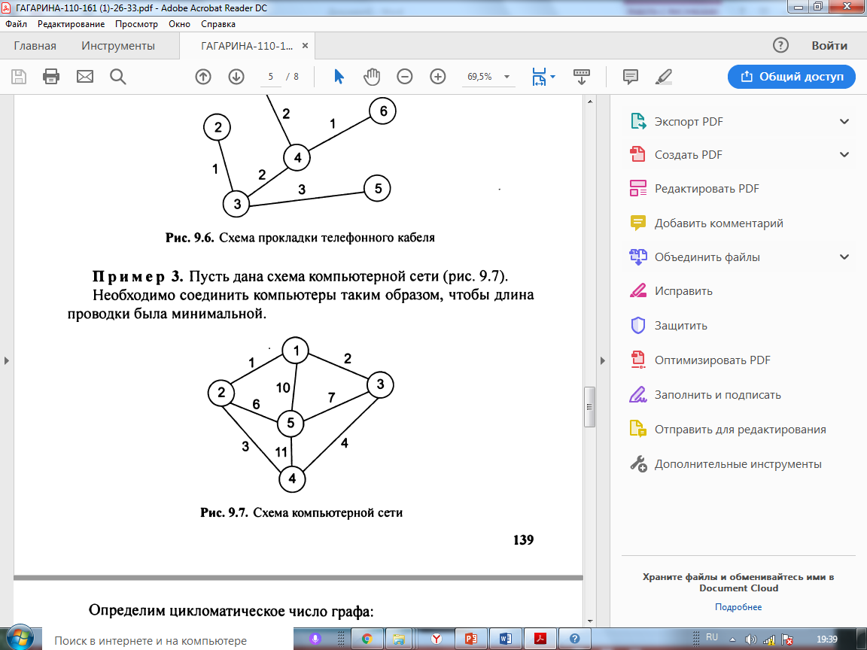 |  | 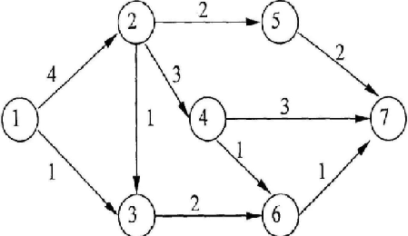
 | 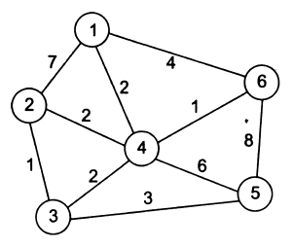 |  | 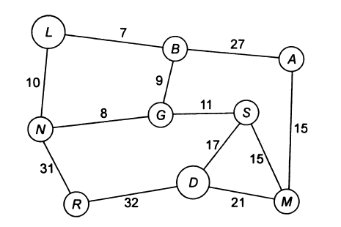
 | 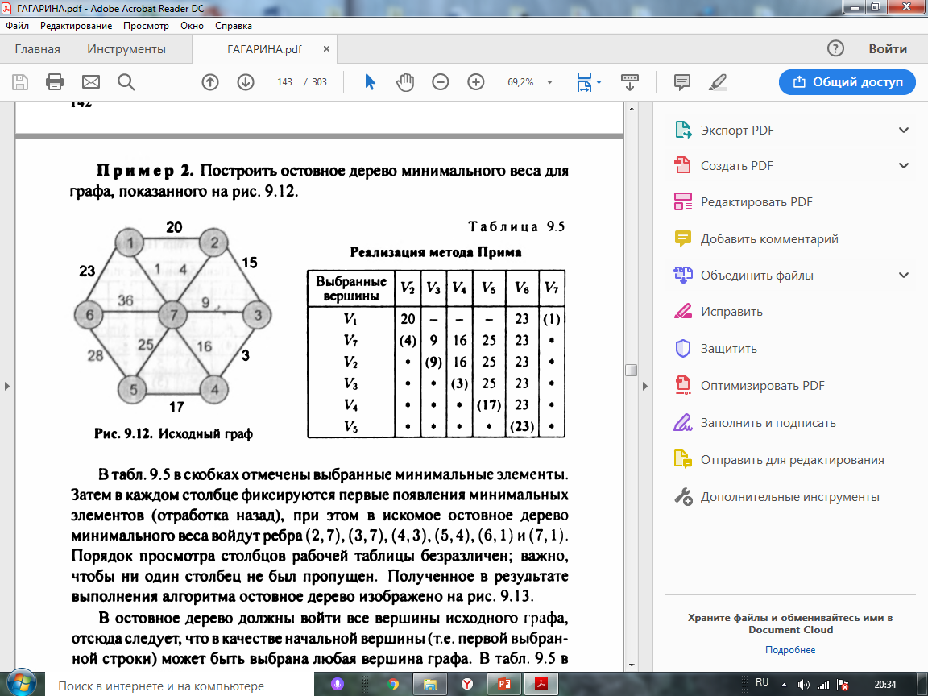 |  | 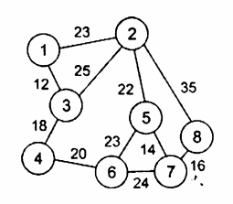
Окончание табл. 18
№ | Граф | № | Граф
 | 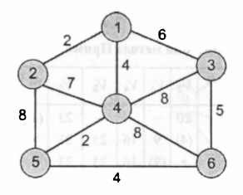 |  | 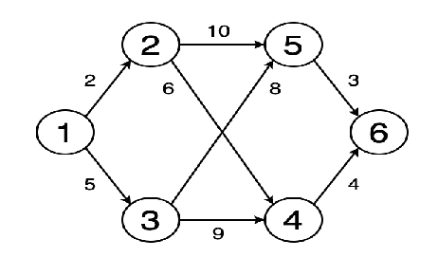
 | 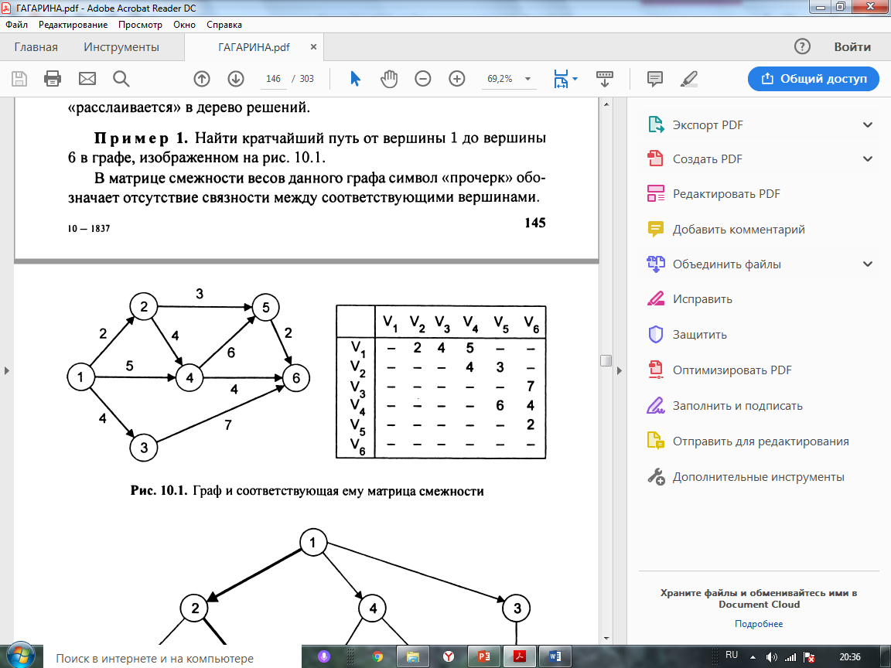 |  | 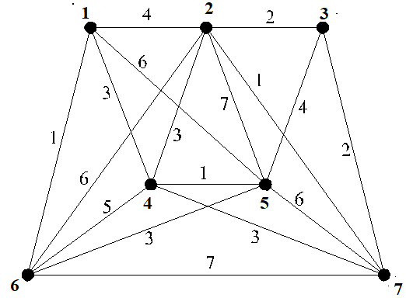
 | 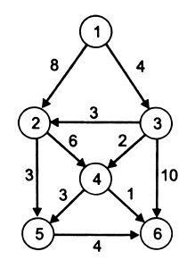 |  | 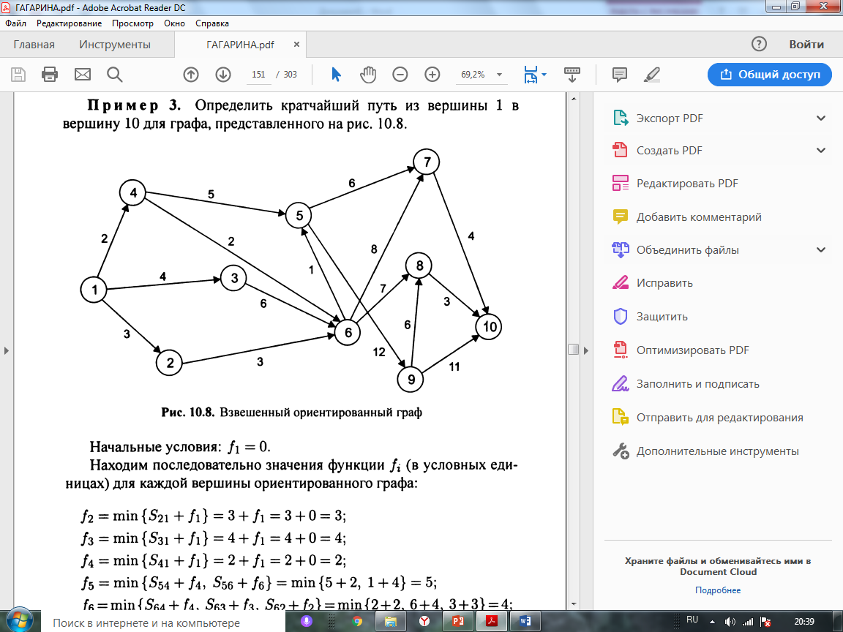
 | 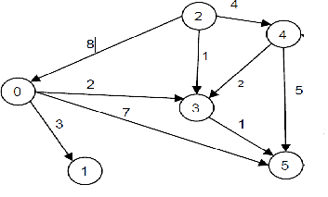 |  | 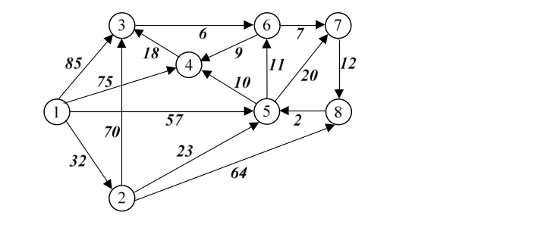

Структура отчета
Титтульный лист.
Оглавление отчета.
Отчет по заданию 1.
- Условие задания 1.
- Результаты выполнения упражнений.
Отчет по заданию 2.
Задача 1.
- Условие задачи.
- Описание процесса разработки.
- обоснование выбора вида графа для представления данных задачи;
- определение основных свойств графа, которые использовались в решаемой задаче;
- обобщенное описание алгоритма, которые вы применили при реализации задачи варианта.
- Код приложения.
- Результаты тестирование.
- изобразить граф, выбранный для тестирования из табл. 18;
- изобразить граф через структуру хранения;
- скрины результатов тестирования на выбранном графе;
- изобразить случайный граф (предложенный вами);
- скрины результатов тестирование на случайном графе.
Задача 2.
Аналогично отчету по задаче 1.
Выводы по получению знаний, умений и навыков по рассматриваемой теме.
Контрольные вопросы
- Определение графа как математического объекта.
- По каким свойствам данных задачи можно определить, что для их хранения потребуется структура данных Граф?
- Какой граф называют ориентированным?
- Какой граф называют неориентированным?
- Какие вершины называют смежными?
- Определите понятие инцидентная вершина.
- Какие элементы графа связывает отношение инцидентности?
- Приведите определения: путь в графе, простой путь в графе,
- Приведите определение простого цикла в графе.
- Покажите остовное дерево графа (рис. 5) при обходе в глубину с вершины 3.
- Приведите матрицу смежности графа, представленного на рис. 5.

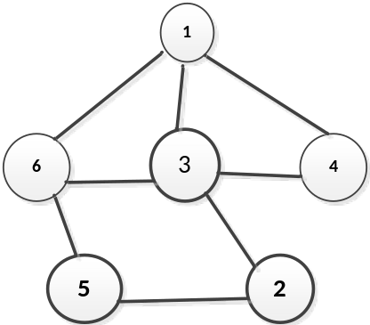
Рисунок 5. Граф для упражнений

- Изобразить рисунком путь обхода графа (рис. 5) методом в ширину с вершины 2.
- Какой граф называется связным?
- Какие алгоритмы можно применить для определения связности графа?
- Какой граф называется ациклическим?
- Дайте определение понятию Остовное дерево графа.
- Какой граф называется полным?
- Сколько ребер в полном графе с n-вершинами?
- Изобразите граф с 4 вершинами и максимальным количеством ребер.
- Примените алгоритм Крускала для построения остовного дерева графа, представленного на рис. 6.
- Примените алгоритм Прима для построения остовного дерева графа, представленного на рис. 6.

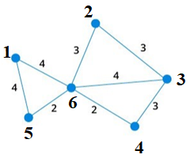
Рисунок 6. Граф для упражнений 20 и 21

- Какую задачу, решает алгоритм Дейкстры?
- Какую задачу, решает алгоритм Флойда-Уоршелла?
- Какую задачу, решает алгоритм Уоршелла?

Дополнительная литература.
Окулов С.М. Программирование в алгоритмах. (7-изд.)—М.:, Лаборатория знаний, 2021. Год издания может быть более ранний.

